石家庄铁道大学信息科学与技术学院

实习报告

2019年----2020年 第一学期

专 业： 软件工程
课程名称： 软件工程综合实践
班 级： 信1605-1班
姓 名： 刘世强 学号： 20163452
指导教师： 王建民

实验报告以班级为单位，集体上交。Kettle实现源数据的预处理
新建转换去除手机销售信息表的重复记录。
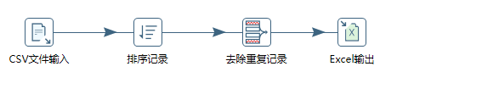
去除所有空格，字母统一大小写，去除特殊字段。

用以上方法去除评论信息表重复记录。
查找替换用户信息表生日信息。
主要是正则表达式的应用 “(\d*)年(\d*)月(\d*)日”替换成“$1-$2-$3”

